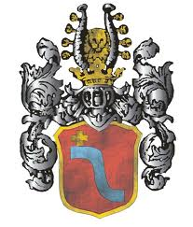
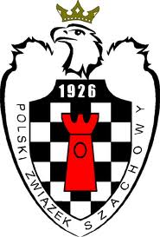
Komunikat Organizacyjny

III Gwiazdkowy Turniej Szachowy
o Mistrzostwo Leska w 2011 r.

I. Organizatorzy i fundatorzy nagród
- Urząd Miasta i Gminy w Lesku
- Leskie Centrum Edukacji, Sportu i Promocji.

II. Cele
-umożliwienie dzieciom i młodzieży rozwijania swoich zainteresowań
-popularyzacja sportu szachowego
-wyłonienie najlepszych szachistów

III. Termin i miejsce
-mistrzostwa odbędą się w dniu 18.12.2011r. (niedziela) w sali konferencyjnej
Urzędu Miasta i Gminy w Lesku ul. Parkowa 1 od godziny 9,30.
Program zawodów:
Godzina 8,00 – 9,15 potwierdzenie udziału w biurze zawodów
Godzina 9,30 – 14,30 rundy I – VII
Godzina 15,00 – zakończenie zawodów, wręczenie nagród

IV. Uczestnictwo
- w turnieju mogą brać udział wszyscy chętni, bez względu na posiadaną kategorię szachową. Turniej rozegrany zostanie systemem szwajcarskim na dystansie 7 rund .
Czas gry 15 minut na zawodnika.

V. Kategorie wiekowe
- Grupa „A” – open ( 1998 i starsi)
- Grupa „B” – open juniorów ( 1999 i młodsi)

VI. Sprawy organizacyjne
- w turnieju obowiązują przepisy Polskiego Związku Szachowego.
Potwierdzenie udziału do dnia 15.12.2011 należy dokonać na adres e-mail :michalskam81@wp.pl
lub pod nr tel. 609940346 lub na stronie www.chessarbiter.com
Zgłoszenia winny zawierać nazwisko i imię, dokładną datę urodzenia i posiadaną kategorię szachową.
Odprawa techniczna o godz. 9,15. Sprawy sporne i nie ujęte w regulaminie rozstrzygają organizatorzy i sędzia główny na miejscu zawodów. Za zdolność startu w zawodach oraz ubezpieczenie uczestników odpowiedzialny jest klub, szkoła lub rodzic.

VII. Nagrody
grupa A
- zdobywcy miejsc od I - III otrzymają nagrody rzeczowe,puchary i pamiątkowe dyplomy.
- przewidywane kategorie w grupie A: mężczyźni, kobiety, juniorzy i juniorki ( rocznik 1996 i młodsi)

grupa B
- zdobywcy miejsc od I - VI otrzymają nagrody rzeczowe i pamiątkowe dyplomy. Zwycięzcom miejsc
od I – III w poszczególnych grupach wiekowych przyznane będą dodatkowo okolicznościowe puchary.
Serdecznie zapraszamy!

